常州市雕庄中心小学

校本课程操作手册

课程名称：____中国象棋______

任教教师:_____朱量______

二0二五年二月

雕庄中心小学校本课程规章制度

一、活动前
1．教师提前3分钟到达上课地点，队员准时、坚持参加每次活动。
2．教师做好每次活动的考勤，请假的队员要及时与该生的班主任联系，搞清去向。
3．教师做好课前准备，学生带好所需的学习用品。

二、活动时
1.队员要遵守纪律，按时、认真完成学习任务。
2.队员之间要团结合作、互帮互助、友好相处。

三、活动后
1．要做好教室的清洁打扫。请各校本课程再结合各自的特点，师生共同补充制定具有个性化的制度，其中校本课程岗位设置、优秀社员评选标准不可少。
2.制度定好后，请上传至校园网“学生成长——校本课程工作”栏目

常州市雕庄中心小学校本课程开发纲要
开发的课程名称 | 中国象棋 | 教师姓名 | 朱量
实施对象 | 六（4） | 班级规模 | 43人
展示形式 | 视频展示  作品展示  现场展示  其他形式：
课程目标 | 通过中国象棋的学习，帮助孩子培养合情推理能力与逻辑思维能力，同时增强计算意识。  通过对对局攻杀的理解，发展学生正确的荣辱观，能正确认识胜利与失败，做到遵守规则，培养遵守规则的意识，增强与人交流的愿望与自信。
课程内容  及实施 | 通过生动的讲解，帮助学生从一开始就提高学习中国象棋的兴趣，掌握基本的走法。  通过对弈，帮助学生提高技艺。  多鼓励学生与人交流，主动寻找对手进行练习
课程评价 | 中国象棋有助于开发少儿的智力，培养逻辑思维和想象能力，加强分析能力和记忆力，提高思维的敏捷性和严密性，培养孩子战术思想意识和全局观念，增强学习、生活中的计划性和灵活性，丰富业余文化生活。
请同时将电子稿上传至“学生成长——校本课程工作”栏目
授 课 计 划
序号 | 周次 | 授课内容安排
1 | 1 | 攻杀讲解分类
2 | 2 | 杀法训练要点
3 | 3 | 后车两步杀
4 | 4 | 后象两步杀
5 | 5 | 后马两步杀
6 | 6 | 双车两步杀
7 | 7 | 车象两步杀
8 | 8 | 车马两步杀
9 | 9 | 马象两步杀
10 | 10 | 双象两步杀
11 | 11 | 双马两步杀
12 | 12 | 后车象两步杀
13 | 13 | 后车马两步杀
14 | 14 | 后马象两步杀
15 | 15 | 后双车两步杀
16 | 16 | 综合练习
17 | 17 | 综合练习
18 | 18 | 综合练习
19 | 19 | 期末总结，评选优秀社员
20
请同时将电子稿上传至“学生成长——校本课程工作”栏目
学生出勤情况统计
序号 | 姓名 | 1 | 2 | 3 | 4 | 5 | 6 | 7 | 8 | 9 | 10 | 11 | 12 | 13 | 14 | 15 | 16 | 17 | 18 | 19 | 20
1 | 张晋鑫 | √ | √ | √ | √ | √ | √ | √ | √ | √ | √ | √ | √ | √ | √ | √ | √ | √ | √ | √
2 | 刘璟茹 | √ | √ | √ | √ | √ | √ | √ | √ | √ | √ | √ | √ | √ | √ | √ | √ | √ | √ | √
3 | 朱雨彤 | √ | √ | √ | √ | √ | √ | √ | √ | √ | √ | √ | √ | √ | √ | √ | √ | √ | √ | √
4 | 林安琪 | √ | √ | √ | √ | √ | √ | √ | √ | √ | √ | √ | √ | √ | √ | √ | √ | √ | √ | √
5 | 宗一涵 | √ | √ | √ | √ | √ | √ | √ | √ | √ | √ | √ | √ | √ | √ | √ | √ | √ | √ | √
6 | 鲍馨蕾 | √ | √ | √ | √ | √ | √ | √ | √ | √ | √ | √ | √ | √ | √ | √ | √ | √ | √ | √
7 | 周柏蕾 | √ | √ | √ | √ | √ | √ | √ | √ | √ | √ | √ | √ | √ | √ | √ | √ | √ | √ | √
8 | 苏子怡 | √ | √ | √ | √ | √ | √ | √ | √ | √ | √ | √ | √ | √ | √ | √ | √ | √ | √ | √
9 | 李子瑜 | √ | √ | √ | √ | √ | √ | √ | √ | √ | √ | √ | √ | √ | √ | √ | √ | √ | √ | √
10 | 刘可欣 | √ | √ | √ | √ | √ | √ | √ | √ | √ | √ | √ | √ | √ | √ | √ | √ | √ | √ | √
11 | 林奕兮 | √ | √ | √ | √ | √ | √ | √ | √ | √ | √ | √ | √ | √ | √ | √ | √ | √ | √ | √
12 | 高鑫 | √ | √ | √ | √ | √ | √ | √ | √ | √ | √ | √ | √ | √ | √ | √ | √ | √ | √ | √
13 | 林千惠 | √ | √ | √ | √ | √ | √ | √ | √ | √ | √ | √ | √ | √ | √ | √ | √ | √ | √ | √
14 | 张雅萱 | √ | √ | √ | √ | √ | √ | √ | √ | √ | √ | √ | √ | √ | √ | √ | √ | √ | √ | √
15 | 唐雨芯 | √ | √ | √ | √ | √ | √ | √ | √ | √ | √ | √ | √ | √ | √ | √ | √ | √ | √ | √
注：出勤打√，缺勤打×，迟到打 ，旷课打○。
学生出勤情况统计
序号 | 姓名 | 1 | 2 | 3 | 4 | 5 | 6 | 7 | 8 | 9 | 10 | 11 | 12 | 13 | 14 | 15 | 16 | 17 | 18 | 19 | 20
16 | 徐诺 | √ | √ | √ | √ | √ | √ | √ | √ | √ | √ | √ | √ | √ | √ | √ | √ | √ | √ | √
17 | 张俊驰 | √ | √ | √ | √ | √ | √ | √ | √ | √ | √ | √ | √ | √ | √ | √ | √ | √ | √ | √
18 | 王子豪 | √ | √ | √ | √ | √ | √ | √ | √ | √ | √ | √ | √ | √ | √ | √ | √ | √ | √ | √
19 | 王忆博 | √ | √ | √ | √ | √ | √ | √ | √ | √ | √ | √ | √ | √ | √ | √ | √ | √ | √ | √
20 | 何正豪 | √ | √ | √ | √ | √ | √ | √ | √ | √ | √ | √ | √ | √ | √ | √ | √ | √ | √ | √
21 | 顾铭阳 | √ | √ | √ | √ | √ | √ | √ | √ | √ | √ | √ | √ | √ | √ | √ | √ | √ | √ | √
22 | 吕锦程 | √ | √ | √ | √ | √ | √ | √ | √ | √ | √ | √ | √ | √ | √ | √ | √ | √ | √ | √
23 | 王子昂 | √ | √ | √ | √ | √ | √ | √ | √ | √ | √ | √ | √ | √ | √ | √ | √ | √ | √ | √
24 | 卢浩铭 | √ | √ | √ | √ | √ | √ | √ | √ | √ | √ | √ | √ | √ | √ | √ | √ | √ | √ | √
25 | 魏宇童 | √ | √ | √ | √ | √ | √ | √ | √ | √ | √ | √ | √ | √ | √ | √ | √ | √ | √ | √
26 | 郑国浩 | √ | √ | √ | √ | √ | √ | √ | √ | √ | √ | √ | √ | √ | √ | √ | √ | √ | √ | √
27 | 杨嘉琪 | √ | √ | √ | √ | √ | √ | √ | √ | √ | √ | √ | √ | √ | √ | √ | √ | √ | √ | √
28 | 马晨旭 | √ | √ | √ | √ | √ | √ | √ | √ | √ | √ | √ | √ | √ | √ | √ | √ | √ | √ | √
29 | 王乾龙 | √ | √ | √ | √ | √ | √ | √ | √ | √ | √ | √ | √ | √ | √ | √ | √ | √ | √ | √
注：出勤打√，缺勤打×，迟到打 ，旷课打○。
学生出勤情况统计
序号 | 姓名 | 1 | 2 | 3 | 4 | 5 | 6 | 7 | 8 | 9 | 10 | 11 | 12 | 13 | 14 | 15 | 16 | 17 | 18 | 19 | 20
30 | 徐明辉 | √ | √ | √ | √ | √ | √ | √ | √ | √ | √ | √ | √ | √ | √ | √ | √ | √ | √ | √
31 | 何俊昊 | √ | √ | √ | √ | √ | √ | √ | √ | √ | √ | √ | √ | √ | √ | √ | √ | √ | √ | √
32 | 王诺 | √ | √ | √ | √ | √ | √ | √ | √ | √ | √ | √ | √ | √ | √ | √ | √ | √ | √ | √
33 | 贾玉哲 | √ | √ | √ | √ | √ | √ | √ | √ | √ | √ | √ | √ | √ | √ | √ | √ | √ | √ | √
34 | 潘承承 | √ | √ | √ | √ | √ | √ | √ | √ | √ | √ | √ | √ | √ | √ | √ | √ | √ | √ | √
35 | 赵子鑫 | √ | √ | √ | √ | √ | √ | √ | √ | √ | √ | √ | √ | √ | √ | √ | √ | √ | √ | √
36 | 杨新宇 | √ | √ | √ | √ | √ | √ | √ | √ | √ | √ | √ | √ | √ | √ | √ | √ | √ | √ | √
37 | 傅子涵 | √ | √ | √ | √ | √ | √ | √ | √ | √ | √ | √ | √ | √ | √ | √ | √ | √ | √ | √
38 | 范锐泽 | √ | √ | √ | √ | √ | √ | √ | √ | √ | √ | √ | √ | √ | √ | √ | √ | √ | √ | √
39 | 张佳乐 | √ | √ | √ | √ | √ | √ | √ | √ | √ | √ | √ | √ | √ | √ | √ | √ | √ | √ | √
40 | 魏明杰 | √ | √ | √ | √ | √ | √ | √ | √ | √ | √ | √ | √ | √ | √ | √ | √ | √ | √ | √
41 | 庆浩宇 | √ | √ | √ | √ | √ | √ | √ | √ | √ | √ | √ | √ | √ | √ | √ | √ | √ | √ | √
42 | 徐梓桉 | √ | √ | √ | √ | √ | √ | √ | √ | √ | √ | √ | √ | √ | √ | √ | √ | √ | √ | √
43 | 王昊宇 | √ | √ | √ | √ | √ | √ | √ | √ | √ | √ | √ | √ | √ | √ | √ | √ | √ | √ | √
注：勤打√，缺勤打×，迟到打 ，旷课打○。

教学设计
序号 | 1 | 时间 |  | 周次 | 1 | 课题
教  学  设  计 | 杀法类型讲解  杀局例题讲解  分组对弈训练
教  学  效  果 | 听课认真
序号 | 2 | 时间 |  | 周次 | 2 | 课题
教  学  设  计 | 攻杀要点分析  杀法注意点讲解  对弈练习
教  学  效  果 | 相当专注
教学设计
序号 | 3 | 时间 |  | 周次 | 3 | 课题
教  学  设  计 | 后车两步杀例题讲解  二步杀练习题训练  分组对弈练习
教  学  效  果 | 回答很积极
序号 | 4 | 时间 |  | 周次 | 4 | 课题
教  学  设  计 | 后象两步杀例题讲解  同学们抢答联系  对弈训练
教  学  效  果 | 听课很认真
教学设计
序号 | 5 | 时间 |  | 周次 | 5 | 课题
教  学  设  计 | 后马两步杀例题讲解  二步杀强化训练  分组内部训练赛
教  学  效  果 | 下棋很认真
序号 | 6 | 时间 |  | 周次 | 6 | 课题
教  学  设  计 | 双车两步杀例题讲解  双车杀法要点分析  对弈分组训练赛
教  学  效  果 | 认真听讲和对弈
教学设计
序号 | 7 | 时间 |  | 周次 | 7 | 课题
教  学  设  计 | 车象二步杀例题讲解  二步杀练习  分组对弈练习赛
教  学  效  果 | 比较认真
序号 | 8 | 时间 |  | 周次 | 8 | 课题
教  学  设  计 | 车马两步杀例题讲解  分组对抗答题  对弈训练
教  学  效  果 | 都很专注
教学设计
序号 | 9 | 时间 |  | 周次 | 9 | 课题
教  学  设  计 | 马象两步杀例题讲解  马象两步杀练习  对弈练习
教  学  效  果 | 对弈时很认真
序号 | 10 | 时间 |  | 周次 | 10 | 课题
教  学  设  计 | 双象两步杀例题讲解  双象控制要点分析  对弈训练
教  学  效  果 | 听课集中
教学设计
序号 | 11 | 时间 |  | 周次 | 11 | 课题
教  学  设  计 | 双马两步杀例题讲解  双马二步杀练习  对弈训练
教  学  效  果 | 上课纪律很好
序号 | 12 | 时间 |  | 周次 | 12 | 课题
教  学  设  计 | 后车象两步杀例题讲解  两步杀练习  对弈练习
教  学  效  果 | 兴趣比较好
教学设计
序号 | 13 | 时间 |  | 周次 | 13 | 课题
教  学  设  计 | 后车马两步杀例题讲解  后车马进攻要点分析加练习  对弈分组练习赛第二轮
教  学  效  果 | 比赛认真积极
序号 | 14 | 时间 |  | 周次 | 14 | 课题
教  学  设  计 | 后马象两步杀例题讲解  二步杀练习  对弈分组练习赛第三轮
教  学  效  果 | 上课答题积极认真
教学设计
序号 | 15 | 时间 |  | 周次 | 15 | 课题
教  学  设  计 | 后双车两步杀例题讲解  二步杀训练  分组练习对抗赛第四轮
教  学  效  果 | 认真专注
序号 | 16 | 时间 |  | 周次 | 16 | 课题
教  学  设  计 | 两步杀总结  进攻要点分析总结  对弈练习赛
教  学  效  果 | 上课认真，对弈专注
序号 | 17 | 时间 |  | 周次 | 17 | 课题
教  学  设  计 | 两步杀总结  进攻要点分析总结  对弈练习赛
教  学  效  果 | 上课认真，对弈专注
序号 | 18 | 时间 |  | 周次 | 18 | 课题
教  学  设  计 | 两步杀总结  进攻要点分析总结  对弈练习赛
教  学  效  果 | 上课认真，对弈专注
序号 | 19 | 时间 |  | 周次 | 19 | 课题
教  学  设  计 | 期末总结  评选优秀学员
教  学  效  果 | 上课认真

雕庄中心小学 2024-2025 学年第 二 学期
中国象棋 校本课程成果展示（照片形式贴于下方）

教师： 朱量
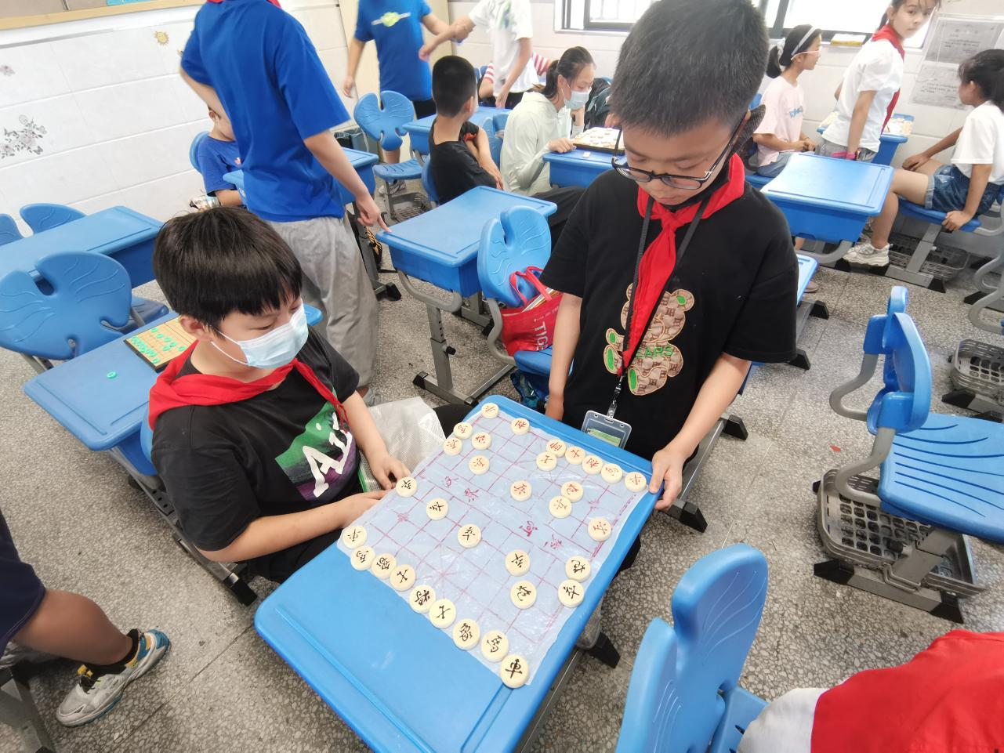

请同时将电子稿上传至“学生成长——校本课程工作”栏目
优秀社团成员名单：合计 7 人

序号 | 班级 | 姓名 | 简 评
1 | 六（4） | 苏子怡 | 上课认真听讲，发言积极
2 | 六（4） | 贾玉哲 | 上课认真听讲，发言积极
3 | 六（4） | 潘承承 | 上课认真听讲，发言积极
4 | 六（4） | 杨新宇 | 上课认真听讲，发言积极
5 | 六（4） | 林奕兮 | 上课认真听讲，发言积极
6 | 六（4） | 林千惠 | 上课认真听讲，发言积极
7 | 六（4） | 马晨旭 | 上课认真听讲，发言积极
优秀校本课程学员人数不超过总人数的30%，期末由指导教师在优秀成员学生护照上评定盖章。
请同时将电子稿上传至“学生成长——校本课程工作”栏目。

